Analítica del reporte de tareas

## Usuarios de la app

Se puede ver que los usuarios se añadieron en el mes de junio. Corresponde con la fecha en que se empezó a usar la app. Con la implementación de la versión 0.3.0 de la app y la incorporación de un nuevo miembro en el equipo de Especialistas en Políticas el número se incrementó en noviembre.

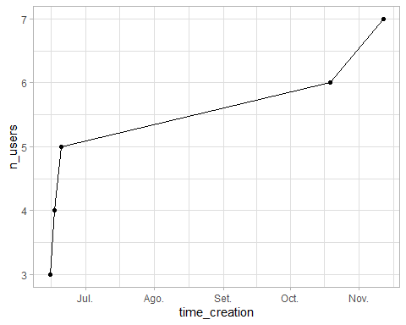

## Tareas agregadas por fecha

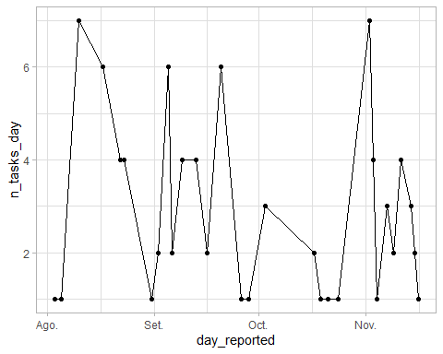

Se puede ver que hay un uso intermitente de la función de agregar tareas. Este comportamiento es normal, ya que no todos los días se recibe una tarea nueva. Las caídas abruptas significan que los usuarios añadieron muchas tareas en un mismo día y pocas en los siguientes.

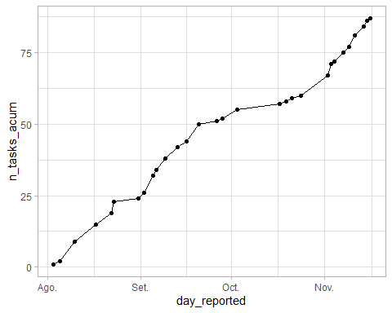

Viendo el agregado de tareas, se puede ver que el crecimiento es prácticamente lineal. Este gráfico cuenta muestra la misma información que el anterior, pero facilita la observación de “mesetas”. Estas mesetas corresponden con fechas en las que no se están agregando tareas nuevas. Conocer la manera en que los equipos gestionan su programación de tareas permitiría saber valores atípicos.



## Estado de las tareas agregadas

La mayor parte de las tareas que se han agregado a la app ya han sido reportadas como terminadas. El siguiente gráfico muestra el estado de las tareas en ejecución.

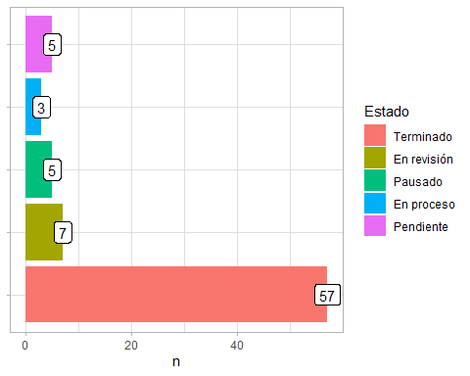

En el siguiente gráfico se muestra la evolución del estado de cumplimiento de las tareas asignadas. Para una mejor visualización se omiten las tareas concluidas. Además, se incluye líneas verticales correspondientes a la fecha de lanzamiento de nuevas versiones del aplicativo.

Se puede ver por ejemplo hasta el 9 de setiembre no era posible dar por terminadas actividades que se encontraban “En revisión”, por lo que había una acumulación de tareas en este estado. Durante el mes de octubre y noviembre se puede ver que existen varias tareas en estado “Pausado”.

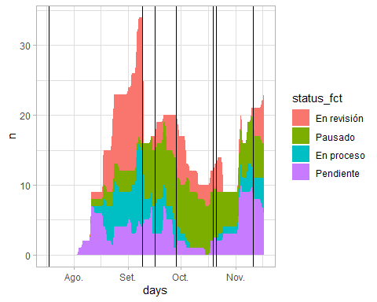

## Tiempo destinado a completar tareas